i.E Fernando Carbajal Segura 6039
área de Ciencia y Tecnología
Profesor William Vegazo Muro
Estudiante: ……………………………………………………………… Grado y Sección: ………
PROYECTO 2: Promovemos el emprendimiento a través del uso responsable de los recursos Experiencia de aprendizaje integrada 2
Argumentamos como la agricultura ecológica promueve el manejo del suelo de manera sostenible

Responde las preguntas:
1.- ¿Cómo podemos promover el emprendimiento a través del uso sostenible de los recursos para el bienestar de nuestra familia y comunidad?
Texto: “Proyectos en la agricultura peruana
2.- ¿Qué opinión tenemos de este proyecto?, ¿será sostenible?, ¿por qué?

Ahora, respondemos las siguientes preguntas:
3.-¿Qué problemática detectamos en el caso de los productores hortofrutícolas de
la región Cajamarca?,
4.-¿Por qué crees que necesario capacitar a los agricultores
con respecto a esta problemática?
5.-¿Qué métodos se están aplicando para enfrentar el problema?
6.-¿Estás de acuerdo que el control químico en la erradicación de la mosca de la
fruta debe ser empleado de manera responsable y solo en caso de ser
indispensable?, ¿por qué?

Actividad Elaboremos un organizador gráfico con Mindomo
Aprende mediante las siguientes pautas a elaborar una organizador gráfico acerca de la Agricultura Orgánica o ecológica con la herramienta gratuita Mindomo
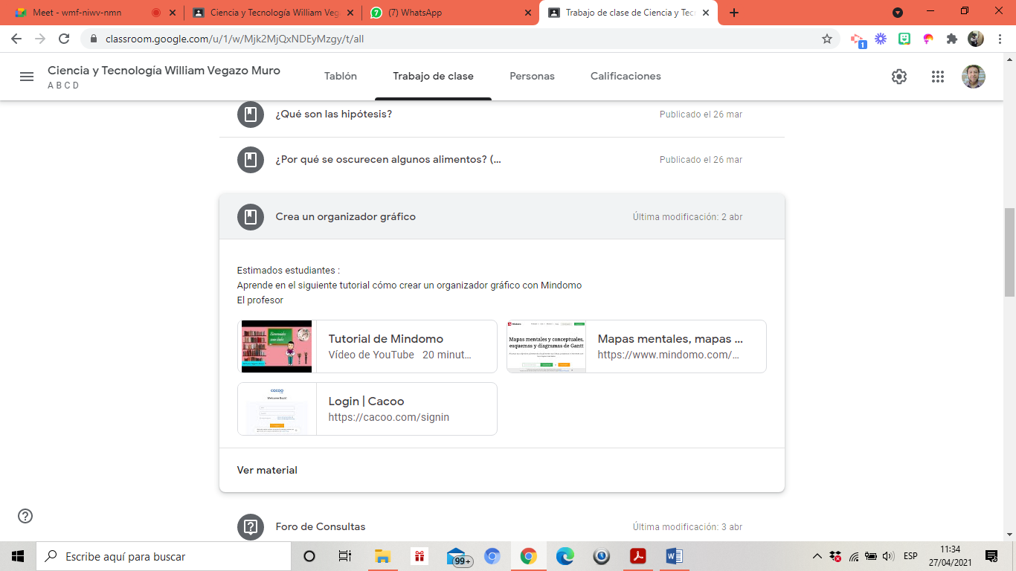

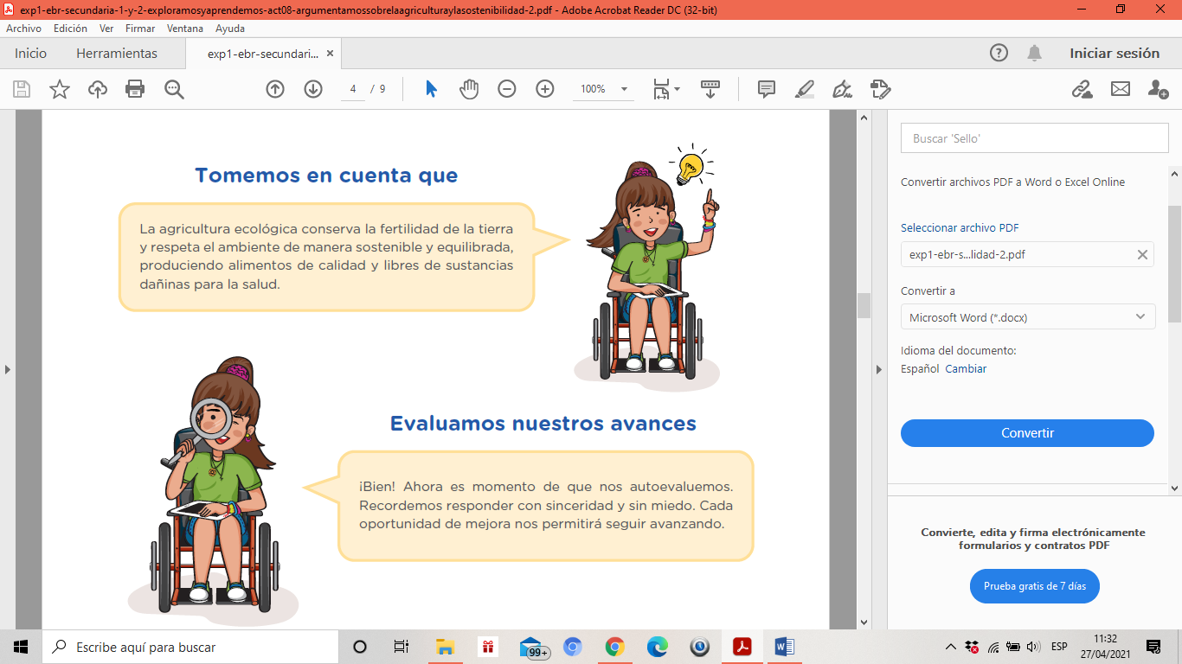
NOS EVALUAMOS
Criterios de auto-evaluación | Lo logré | Estoy en proceso | ¿Qué puedo hacer para mejorar mis aprendizajes?
Expliqué, basado en conocimientos científicos, cómo el uso sostenible de los recursos
permite el bienestar de la familia y de la comunidad.
Argumenté las razones para promover
el emprendimiento relacionados
con la sostenibilidad y cuidado
del medio ambiente y vinculados al bien común.

Profesor: William Vegazo Muro


